 | Name: | Klasse: | Datum: |  | KV 02
Erste Rechtschreibgespräche führen
Merkkästen zur Strategie „Sprechen – Hören – Schwingen“

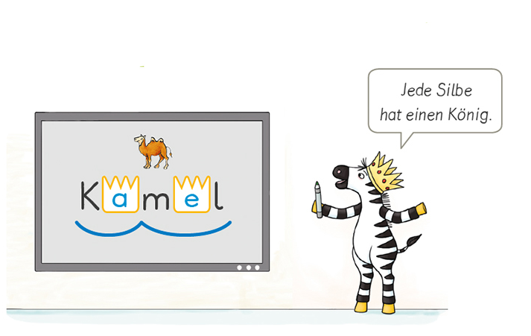


 | © Ernst Klett Verlag GmbH, Stuttgart 2026 | Alle Rechte vorbehalten.  Von dieser Druckvorlage ist die Vervielfältigung für den eigenen Unterrichtsgebrauch gestattet. Die Kopiergebühren sind abgegolten. | Abbildungen: Friederike Schumann, Berlin  (Zebra); Anke Fröhlich, Leipzig (Kamel)  Text: Team Zebra Sprache 2 inklusiv

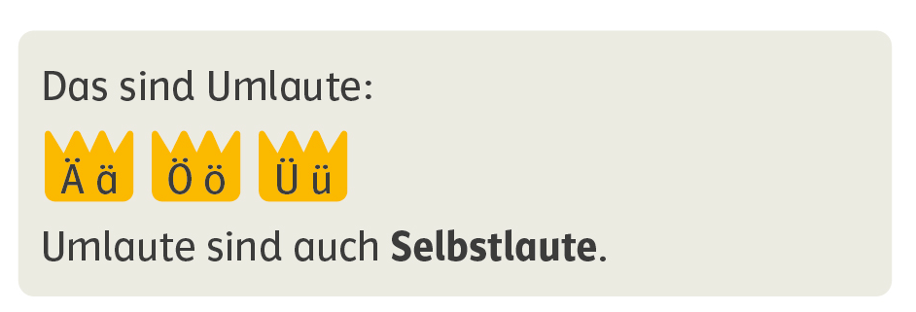

 | © Ernst Klett Verlag GmbH, Stuttgart 2026 | Alle Rechte vorbehalten.  Von dieser Druckvorlage ist die Vervielfältigung für den eigenen Unterrichtsgebrauch gestattet. Die Kopiergebühren sind abgegolten. | Text: Team Zebra Sprache 2 inklusiv

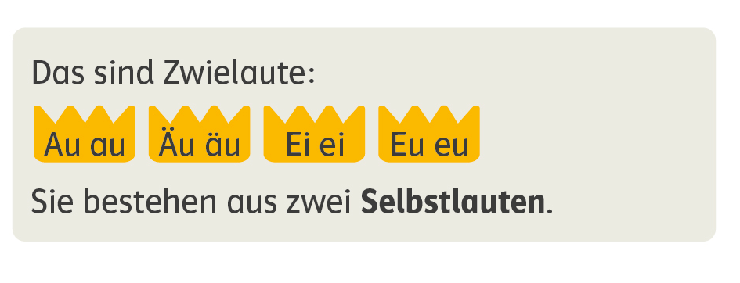

 | © Ernst Klett Verlag GmbH, Stuttgart 2026 | Alle Rechte vorbehalten.  Von dieser Druckvorlage ist die Vervielfältigung für den eigenen Unterrichtsgebrauch gestattet. Die Kopiergebühren sind abgegolten. | Text: Team Zebra Sprache 2 inklusiv

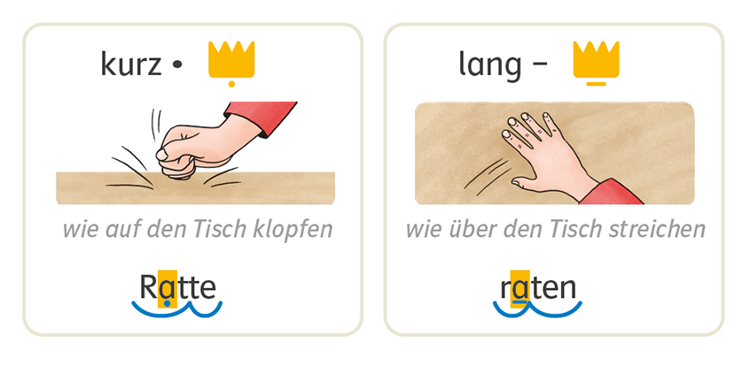

 | © Ernst Klett Verlag GmbH, Stuttgart 2026 | Alle Rechte vorbehalten.  Von dieser Druckvorlage ist die Vervielfältigung für den eigenen Unterrichtsgebrauch gestattet. Die Kopiergebühren sind abgegolten. | Abbildungen: Anke Fröhlich, Leipzig  Text: Team Zebra Sprache 2 inklusiv

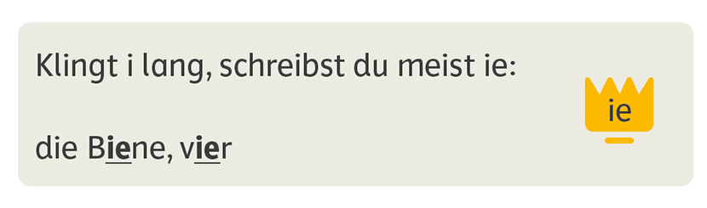

 | © Ernst Klett Verlag GmbH, Stuttgart 2026 | Alle Rechte vorbehalten.  Von dieser Druckvorlage ist die Vervielfältigung für den eigenen Unterrichtsgebrauch gestattet. Die Kopiergebühren sind abgegolten. | Text: Team Zebra Sprache 2 inklusiv

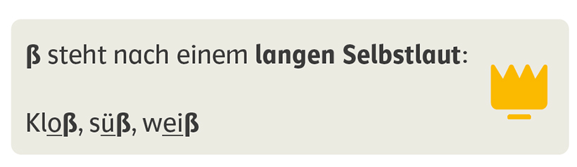

 | © Ernst Klett Verlag GmbH, Stuttgart 2026 | Alle Rechte vorbehalten.  Von dieser Druckvorlage ist die Vervielfältigung für den eigenen Unterrichtsgebrauch gestattet. Die Kopiergebühren sind abgegolten. | Text: Team Zebra Sprache 2 inklusiv

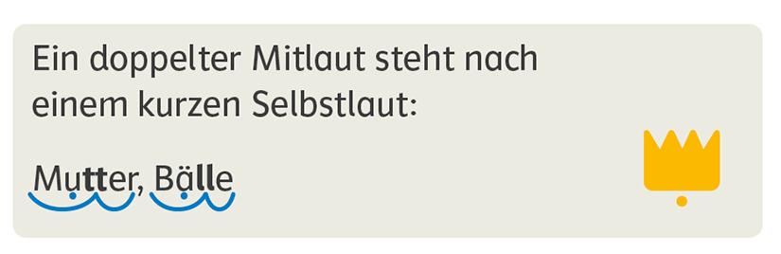

 | © Ernst Klett Verlag GmbH, Stuttgart 2026 | Alle Rechte vorbehalten.  Von dieser Druckvorlage ist die Vervielfältigung für den eigenen Unterrichtsgebrauch gestattet. Die Kopiergebühren sind abgegolten. | Text: Team Zebra Sprache 2 inklusiv

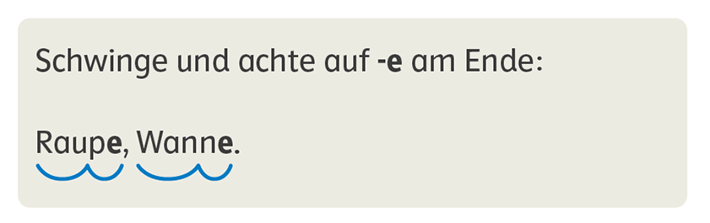

 | © Ernst Klett Verlag GmbH, Stuttgart 2026 | Alle Rechte vorbehalten.  Von dieser Druckvorlage ist die Vervielfältigung für den eigenen Unterrichtsgebrauch gestattet. Die Kopiergebühren sind abgegolten. | Text: Team Zebra Sprache 2 inklusiv

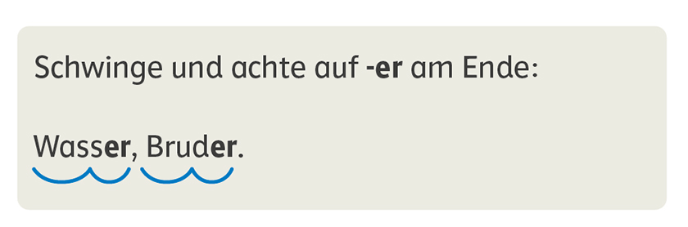

 | © Ernst Klett Verlag GmbH, Stuttgart 2026 | Alle Rechte vorbehalten.  Von dieser Druckvorlage ist die Vervielfältigung für den eigenen Unterrichtsgebrauch gestattet. Die Kopiergebühren sind abgegolten. | Text: Team Zebra Sprache 2 inklusiv

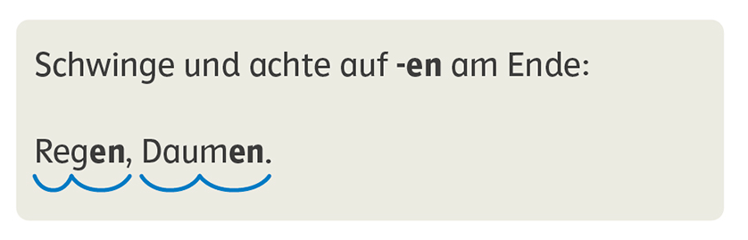

 | © Ernst Klett Verlag GmbH, Stuttgart 2026 | Alle Rechte vorbehalten.  Von dieser Druckvorlage ist die Vervielfältigung für den eigenen Unterrichtsgebrauch gestattet. Die Kopiergebühren sind abgegolten. | Text: Team Zebra Sprache 2 inklusiv

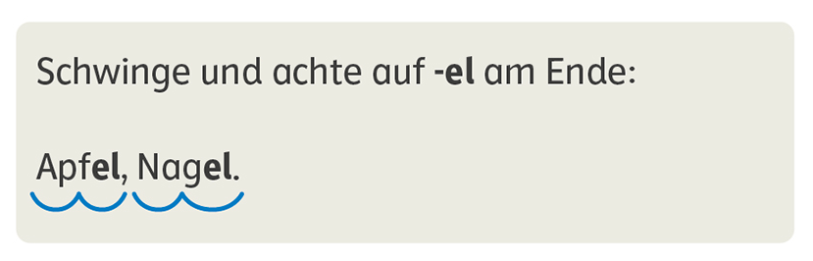

 | © Ernst Klett Verlag GmbH, Stuttgart 2026 | Alle Rechte vorbehalten.  Von dieser Druckvorlage ist die Vervielfältigung für den eigenen Unterrichtsgebrauch gestattet. Die Kopiergebühren sind abgegolten. | Text: Team Zebra Sprache 2 inklusiv

